Областная акция «Я – гражданин Российской Федерации» 2018-2019

Областная заочная олимпиада обучающихся по граждановедческим дисциплинам.

Первый тур олимпиады

Первый тур – заочный, отборочный.
Проводится с 1 декабря 2018 года по 21 января 2019 года для трех возрастных групп участников:
- учащиеся 5-7 классов,
- учащиеся 8-9 классов,
- учащиеся 10-11 классов и обучающиеся в системе среднего специального профессионального образования.
Для участия в олимпиаде в АОУ ВО ДПО «Вологодский институт развития образования» на электронный адрес lab-vospit@viro.edu.ru одним файлом направляются:
- заявка на участие в олимпиаде в электронной форме (дополнительно заполняется в сети Интернет по ссылке: https://goo.gl/forms/tcPja8nZW40Q2Jhg1);
- текст выполненного задания.
- отдельным файлом в этом же письме направляется согласие на обработку персональных данных (формат PDF).
Сроки представления работ первого тура с 1 декабря до 28 декабря 2018 года включительно.
Размещение списка зарегистрированных участников первого тура на сайте ВИРО – 15 января 2019 года. Уточнения по списку принимаются до 21 января по электронному адресу: lab-vospit@viro.edu.ru. В теме письма обязательно указывать «Олимпиада».
Публикация итогов первого тура и списка участников, допущенных ко второму туру – 22 января 2019 года.
Информацию о порядке и сроках проведения олимпиады можно уточнить по телефону (8172) 75-78-19 или по электронной почте: lab-vospit@viro.edu.ru.
Олимпиадная работа является индивидуальной (имеет одного автора).
Участникам заочных туров олимпиады необходимо выполнить все пять (5) заданий. Для выхода во второй тур участникам необходимо набрать не менее 50% баллов от максимальной возможной суммы баллов (13 баллов из 25 возможных).
Олимпиадная работа предполагает самостоятельную работу с текстами Конституции Российской Федерации и Всеобщей декларации прав человека по 4 темам граждановедения: государство и конституция, демократия, выборы, права человека.
Олимпиада предполагает самостоятельное выполнение задания по каждой теме (4 задания) и одного творческого задания. За одно задание участник может получить от 0 до 5 баллов (максимальный балл - 25).
Работа вместе с заявкой представляется в форме одного индивидуального файла в текстовом редакторе Word, шрифт 12, интервал 1,5 с наименованием файла «фамилия и инициалы участника, класс, район», пример: «Сергеев А.С., 6 кл., Грязовецкий». Файлы с другими наименованиями и посланные в коллективных папках регистрироваться не будут.
Ответ на каждое задание начинается с указания номера и темы задания. Объем ответа на каждое задание не должен превышать 1 страницы (А-4) шрифтом 12, интервал 1,5 в компьютерном исполнении. Максимальный объем работы не должен превышать 5 страниц.

Задания первого тура областной очно-заочной олимпиады обучающихся

по граждановедческим дисциплинам
2018-2019 учебный год.

Задания для учащихся 5-7 классов:

Задание 1. Тема «Государство и Конституция»

На протяжении 100 лет в России (РСФСР – СССР – РФ) было несколько Конституций. Назовите их количество и даты (год) их принятия.

Конституция | Дата (год) принятия
1. | …
… | …

Задание 2. Тема «Демократия»
Заполните кроссворд «Демократия в цитатах, понятиях и именах»

 |  |  |  |  |  |  |  | ²
 |  | ¹
 |  |  |  |  |  | ⁴
 |  |  |  |  | ³ |  |  |  |  | ⁸
 |  |  |  | ⁶ |  | ⁷
⁵

По горизонтали | По вертикали
3. Народное собрание, которому принадлежала верховная власть в Новгороде | 1. Философ, учитель Перикла. Был вынужден покинуть Афины из-за обвинения в безбожии
5. Автор цитаты «Демократия – наихудшая форма правления, если не считать всех остальных» | 2. Американский президент, автор цитаты «В условиях демократии неосведомлённость одного избирателя может повредить всем остальным»
7. Английская королева, любившая повторять, что «свобода речи в Парламенте существует не для того, чтобы всякий дурак позволяет себе обсуждать вопросы, слишком сложные для его слабого ума, а только для того, чтобы народные представители Англии по вопросам, поставленным правительством, говорили бы, «да», «да», и лишь в крайнем случае «нет», «нет», а все остальное было бы уже злоупотребление свободой». | 4. Чужеземцы, живущие не в том полисе, в котором родились. Они платили налог за право жить в Афинах, не имели политических прав. Сейчас так называют мигрантов (слово вписывается во множественном числе).
 | 6. Афинский политический деятель и военачальник. При нем афинская демократия достигла расцвета. Инициировал постройку на общественные деньги зданий и храмов.
 | 8. Коренные афиняне, имели право участвовать в управлении государством. Сейчас этим словом активно пользуются для обозначения людей, имеющих с государством взаимные права и обязанности (один представитель, слово записывается в единственном числе),

Задание 3. Тема «Выборы»
Какие исторические события отмечались в выборной системе Вологодской области (в прошлом Вологодской губернии) в указанные ниже даты:

Дата | События в выборной системе Вологодской области
1917 год
1937 год
1977 год
2002 год

Задание 4. Тема «Права человека»
Определите, чьи права защищают обязанности граждан, представленные в первом столбце.
№ п/п | Обязанности граждан | Чьи права защищают (группы лиц)
1 | Оплачивать проезд в общественном транспорте
2 | При посещении больных надевать сменную обувь
3 | Переходить дорогу на зеленый свет
4 | Бережно относится к школьному имуществу
5 | Прохождение военной службы по призыву

Задание 5. Творческое

«Руки прочь от Советской России» «За великую и неделимую Россию»,
«Мир хижинам, война дворцам» «Лучше смерть, чем гибель России»

Обязательная часть творческого задания:
На основании этих лозунгов определите:
- в период какого исторического события были созданы данные лозунги,
- кому принадлежали данные лозунги.
Творческая часть задания:
Объясните в чем разница взглядов сторон, отраженных в лозунгах, на дальнейшее развитие нашего государства.

Задания первого тура областной очно-заочной олимпиады обучающихся

по граждановедческим дисциплинам
2018-2019 учебный год.

Задания для учащихся 8-9 классов:

Задание 1. Тема «Государство и Конституция»
Установите соответствие между содержанием основного закона и датой принятия:
Вопрос | Год принятия
Эта конституция впервые в прямой форме установила, что РСФСР является суверенным государством | 1978 г.
Эта конституция вступила в действие со дня ее опубликования 25 декабря того же года, что и принята. | 1993 г.
Нормы и положения этой конституции выходят за рамки внутригосударственного регулирования (ст. 3 включает установления чисто политического характера, ориентированные на все мировое сообщество). | 1918 г.
В структуре этой конституции была выделена гл. 4 «Об автономных советских социалистических республиках и областях», в которой устанавливались принципы формирования в них органов государственной власти, порядок принятия основных законов (конституций) АССР и Положений об автономных областях. | 1925 г.
Данная конституция впервые закрепила принцип равноправия граждан, но в усеченном виде (статья 127 предусматривала равноправие граждан только «независимо от их национальности и расы»). | 1937 г.

Задание 2. Тема «Демократия»
Заполните кроссворд «Демократия в цитатах, понятиях и именах»
 |  |  |  |  |  |  |  | ²
 |  | ¹
 |  |  |  |  |  | ⁴
 |  |  |  |  | ³ |  |  |  |  | ⁸
 |  |  |  | ⁶ |  | ⁷
⁵

По горизонтали | По вертикали
3. Народное собрание, которому принадлежала верховная власть в Новгороде | 1. Философ, учитель Перикла. Был вынужден покинуть Афины из-за обвинения в безбожии
5. Автор цитаты «Демократия – наихудшая форма правления, если не считать всех остальных» | 2. Американский президент, автор цитаты «В условиях демократии неосведомлённость одного избирателя может повредить всем остальным»
7. Английская королева, любившая повторять, что «свобода речи в Парламенте существует не для того, чтобы всякий дурак позволяет себе обсуждать вопросы, слишком сложные для его слабого ума, а только для того, чтобы народные представители Англии по вопросам, поставленным правительством, говорили бы, «да», «да», и лишь в крайнем случае «нет», «нет», а все остальное было бы уже злоупотребление свободой». | 4. Чужеземцы, живущие не в том полисе, в котором родились. Они платили налог за право жить в Афинах, не имели политических прав. Сейчас так называют мигрантов (слово вписывается во множественном числе).
 | 6. Афинский политический деятель и военачальник. При нем афинская демократия достигла расцвета. Инициировал постройку на общественные деньги зданий и храмов.
 | 8. Коренные афиняне, имели право участвовать в управлении государством. Сейчас этим словом активно пользуются для обозначения людей, имеющих с государством взаимные права и обязанности (один представитель, слово записывается в единственном числе),

Задание 3. Тема «Выборы»
Какие исторические события отмечались в выборной системе Вологодской области (в прошлом Вологодской губернии) в указанные ниже даты:

Дата | События в выборной системе Вологодской области
1917 год
1937 год
1977 год
1994 год
2002 год

Задание 4. Тема «Права человека»
Определите, чьи права защищают обязанности граждан, представленные в первом столбце.
№ п/п | Обязанности граждан | Чьи права защищают (группы лиц)
1 | Оплачивать проезд в общественном транспорте
2 | При посещении больных надевать сменную обувь
3 | Переходить дорогу на зеленый свет
4 | Бережно относится к школьному имуществу
5 | Прохождение военной службы по призыву

Задание 5. Творческое
На основе плакатов эпохи Гражданской войны 1918-20 гг. напишите эссе в свободной форме. Сравните оба плакат в историческом, художественном и идеологическом ключе. Сделайте авторский вывод, который будет отражать Вашу точку зрение на это историческое и художественное событие.
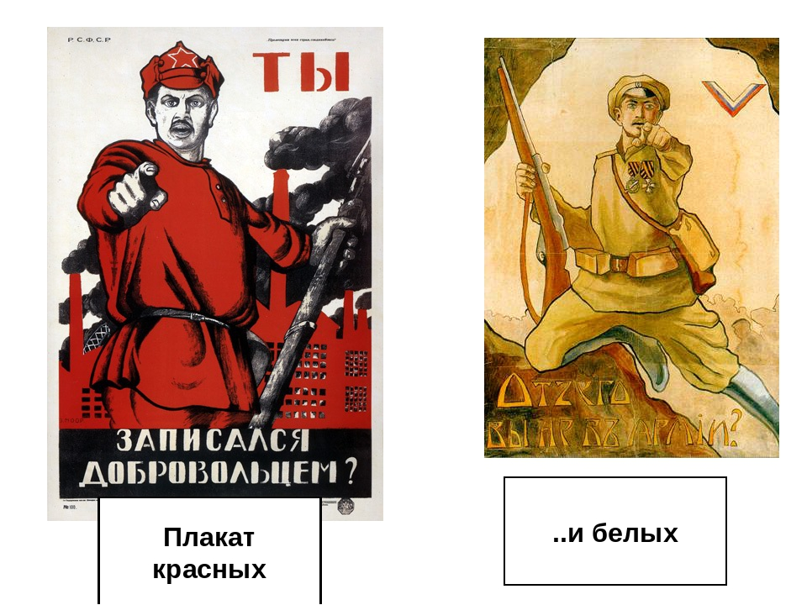

Задания первого тура областной очно-заочной олимпиады обучающихся

по граждановедческим дисциплинам
2018-2019 учебный год.

Задания для учащихся 10 - 11 классов:

Задание 1. Тема «Государство и Конституция»
Слов «импичмент» и «спикер» нет в тексте Конституции Российской Федерации. Как вы думаете, почему? Аргументируйте свой ответ. Назовите еще как минимум два популярных слова, имеющих отношение к обозначению федерального органа законодательной власти, но не встречающихся в Конституции РФ.

Задание 2. Тема «Демократия»
Заполните кроссворд «Демократия в цитатах, понятиях и именах»

 |  |  |  |  |  |  |  | ²
 |  | ¹
 |  |  |  |  |  | ⁴
 |  |  |  |  | ³ |  |  |  |  | ⁸
 |  |  |  | ⁶ |  | ⁷
⁵

По горизонтали | По вертикали
3. Народное собрание, которому принадлежала верховная власть в Новгороде | 1. Философ, учитель Перикла. Был вынужден покинуть Афины из-за обвинения в безбожии
5. Автор цитаты «Демократия – наихудшая форма правления, если не считать всех остальных» | 2. Американский президент, автор цитаты «В условиях демократии неосведомлённость одного избирателя может повредить всем остальным»
7. Английская королева, любившая повторять, что «свобода речи в Парламенте существует не для того, чтобы всякий дурак позволяет себе обсуждать вопросы, слишком сложные для его слабого ума, а только для того, чтобы народные представители Англии по вопросам, поставленным правительством, говорили бы, «да», «да», и лишь в крайнем случае «нет», «нет», а все остальное было бы уже злоупотребление свободой». | 4. Чужеземцы, живущие не в том полисе, в котором родились. Они платили налог за право жить в Афинах, не имели политических прав. Сейчас так называют мигрантов (слово вписывается во множественном числе).
 | 6. Афинский политический деятель и военачальник. При нем афинская демократия достигла расцвета. Инициировал постройку на общественные деньги зданий и храмов.
 | 8. Коренные афиняне, имели право участвовать в управлении государством. Сейчас этим словом активно пользуются для обозначения людей, имеющих с государством взаимные права и обязанности (один представитель, слово записывается в единственном числе),

Задание 3. Тема «Выборы»
Какие исторические события отмечались в выборной системе Вологодской области (в прошлом Вологодской губернии) в указанные ниже даты:
Дата | События в выборной системе Вологодской области
1917 год
1937 год
1940 год
1977 год
1994 год
2002 год

Задание 4. Тема «Права человека»
Определите, чьи права защищают обязанности граждан, представленные в первом столбце. Укажите источник права (нормативный акт).
№ п/п | Обязанности граждан | Чьи права защищают (группы лиц) | Источник права (нормативный акт)
- 1. | Оплачивать проезд в общественном транспорте
- 2. | При посещении больных надевать сменную обувь
- 3. | Переходить дорогу на зеленый свет
- 4. | Бережно относится к школьному имуществу
- 5. | Прохождение военной службы по призыву

Задание 5. Творческое
На основе плакатов эпохи Гражданской войны 1918-20 гг. напишите эссе в свободной форме. Сравните оба плакат в историческом, художественном и идеологическом ключе. Сделайте авторский вывод, который будет отражать Вашу точку зрение на это историческое и художественное событие.

